**Тиофосфорилированные карбоксамиды в синтезе  
пинцерных комплексов палладия(II)**

***Коновалов А.В.***

*Аспирант, 1 год обучения*

*Институт элементоорганических соединений им. А.Н. Несмеянова Российской Академии наук, 119334, Москва, Россия*

*E-mail:* [*prospectsovet*](mailto:ivanov@yandex.ru)*ov@gmail.ru*

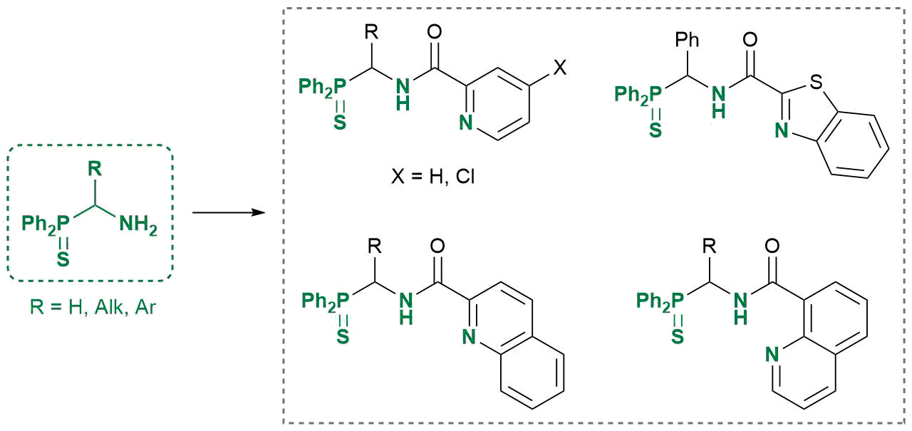Комплексы на основе лигандов пинцерного типа являются объектами исследования во многих областях химии, включая органический синтез, катализ и медицинскую химию. Это обусловлено, прежде всего, структурными особенностями подобных соединений, которые обеспечивают легкую настройку различных физико-химических свойств металлокомплексов. Особый интерес в последнее время привлекают неклассические *N*-металлированные производные на основе функционально замещенных амидов карбоновых кислот со вспомогательными донорными группировками в кислотной и аминной компоненте. В связи с этим нами были разработаны методы синтеза различных (аминоалкил)фосфинсульфидов и функционализированных карбоксамидов на их основе (Схема 1). Полученные амиды гладко подвергались прямому циклопалладированию в мягких условиях, приводя к целевым комплексам пинцерного типа, как правило, с высокими выходами (Схема 2).

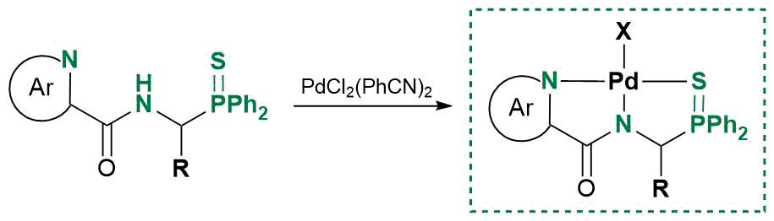**Схема 1.** (Аминоалкил)фосфинсульфиды и карбоксамиды на их основе

**Схема 2.** Циклопалладиорование тиофосфорилированных карбоксамидов

Исследование цитотоксической активности полученных соединений на клетках различных опухолевых линий человека, проведенные совместно с НМИЦ онкологии им. Н. Н. Блохина, показали высокую перспективность металлокомплексных производных [1]. Значения концентрации, вызывающей гибель 50% клеток (IC50), для наиболее эффективных представителей попадали в низкий микромолярный диапазон. В докладе будут представлены данные о влиянии строения лигандного каркаса (прежде всего, аминной компоненты) на биологическую активность циклопалладированных производных.

**Литература**

1. Konovalov A. V. et al. (Aminoalkyl)diphenylphosphine sulfides: synthesis and application as building blocks in the design of multidentate ligands for cytotoxic Pd (II) complexes //Org.& Biomol. Chem. 2023. Vol. 21. P. 8379-8392.